**SZABADKAI MŰSZAKI SZAKFŐISKOLA**

**PROJEKTUM**

**Web programozás tantárgyból**

|  |  |
| --- | --- |
| **HALLGATÓ(K)** | **MENTOR**  **prof. dr Zlatko Čović** |
| **SZABADKA, 2025.** | |

Tartalom

1. A feladatkör meghatározása 3

2. Kidolgozás 4

3. Az adatbázis struktúrája (MySQL Workbench) 5

4. A projekt működésének leírása 6

5. Felhasznált irodalom 7

# A feladatkör meghatározása

Röviden leírni a projekt feladatának a meghatározását. Adja meg a projekt webcímét.

# Kidolgozás

Ebben a részben kell feltüntetni a kód részeit. A program kódját **Courier** betűtípussal, **10-es betűmérettel** kell írni. Pl.:

<?php

$i = 1;

do

{

echo "$i, ";

$i++;

}

while ($i < 10);

echo "$i";

?>

# Az adatbázis struktúrája (MySQL Workbench)

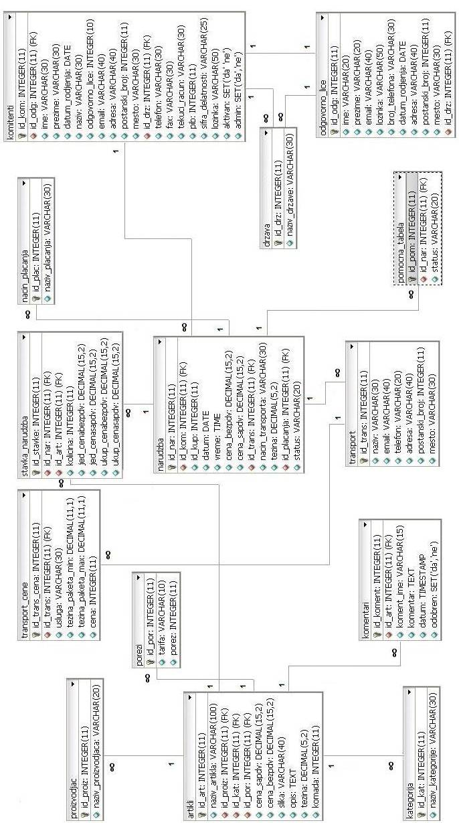

# A projekt működésének leírása

Ebben a részben a képek (*screenshots*) és a webes alkalmazás működésének leírása kerül bemutatásra.

# Felhasznált irodalom

A felhasznált irodalomban a szerzők nevét ábécé sorrendben kell feltüntetni. Példa:

1. Danny Goodman: „JavaScript Biblija”, Mikro knjiga, Beograd, 2000.
2. David Flanagan: „JavaScript: sveobuhvatni vodič” Mikro knjiga, Beograd, 2011.

W1. <http://www.w3schools.com/>

W2. <http://www.jquery.com>